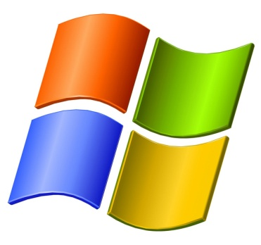**Con server web (o web server) si intende un'applicazione software installata in un server fisico in grado di gestire richieste di trasferimento di pagine web tramite l'utilizzo di protocolli come l'HTTP e HTTPS (porta 80 e 443). Le richieste vengono effettuate da client, tipicamente attraverso un web browser. L'insieme di tutti i web server interconnessi a livello mondiale dà vita al cosiddetto World Wide Web.**

**DESCRIZIONE**

**Teoricamente un qualsiasi dispositivo per cui sia disponibile qualche software che agisca come server web può diventare un server web, ma solitamente i dispositivi che ospitano server web sono sistemi hardware dedicati ottimizzati a tale scopo. Ad esempio si può installare un server web su un normale PC allo scopo di testare in locale un insieme di pagine web oppure per consentire l'accesso ai propri documenti da altri client host, sia in rete locale, sia via Internet.**

**server web (software) più diffusi**

* **Apache HTTP Server (sviluppato dalla Apache Software Foundation)**
* **Internet Information Services (IIS, sviluppato da Microsoft)**